宁波市石油和化工行业协会

甬石化协标〔2024〕6号

关于发布《酯交换法制碳酸二甲酯副产粗碳酸钠盐》团体标准的公告

各有关单位：
根据《宁波市石化行业协会团体标准管理办法》相关规定，
由宁波市石油和化工行业协会牵头制订的团体标准《酯交换法制碳酸二甲酯副产粗碳酸钠盐》(T/NPCA 05—2024)已按规定程序通过审查，现予以发布。该标准于 2025年1月25日实施。

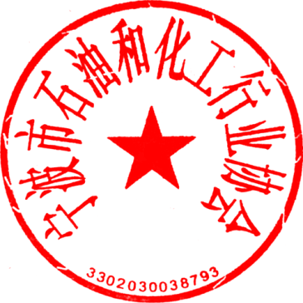
宁波市石油和化工行业协会
2024年12月25日

